

国際ロータリー第2560地区
新津中央ロータリークラブ週報
2018年12月 第４例会（第1360号） 例会場 割烹一楽

2018－2019年度 国際ロータリーテーマ BE THE INSPIRATION（インスピレーションになろう）
2018－2019年度 第2560地区テーマ 自らのロータリーストーリーを作りましょう
2018－2019年度 新津中央RCテーマ 例会・クラブ行事に参加しよう

於 ：一楽 １８:３０～
ゲスト：秋葉区役所 副区長 小野 秀之様
〃 地域総務課主査 白井 麻也様

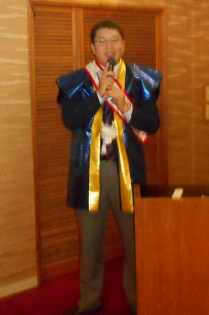
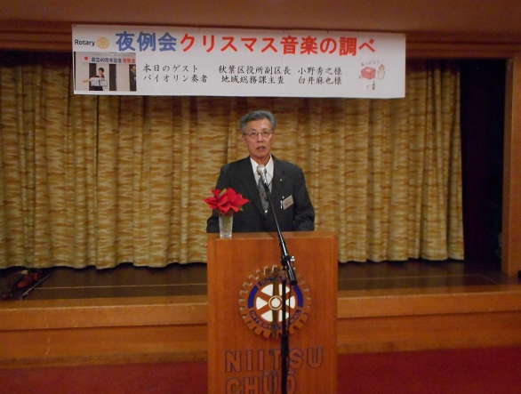

司会の髙橋親睦副委員長 齋藤会長挨拶
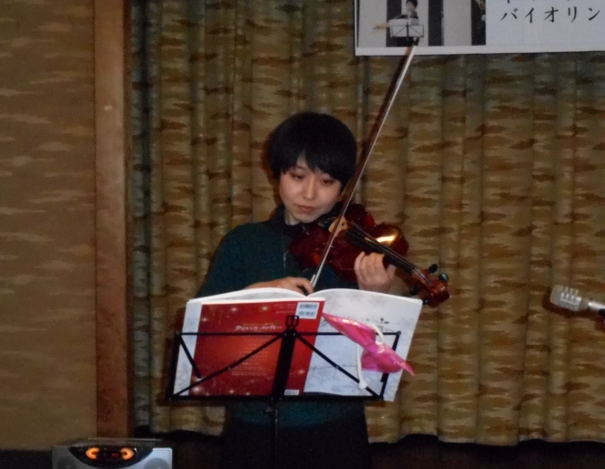

白井さんのバイオリン演奏
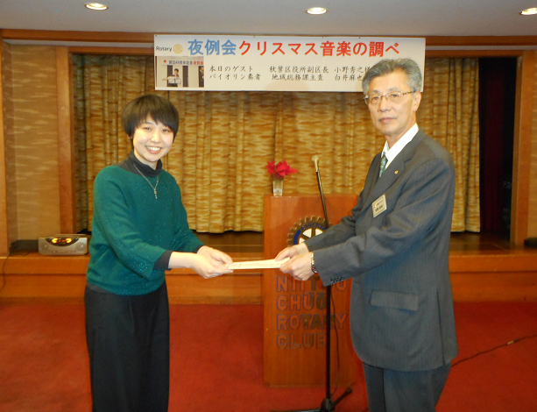

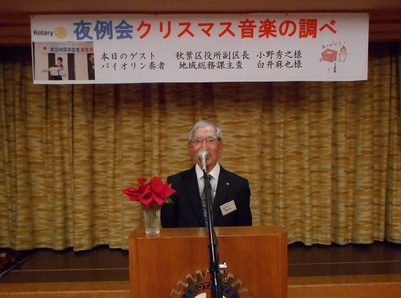

例会担当 押味君挨拶
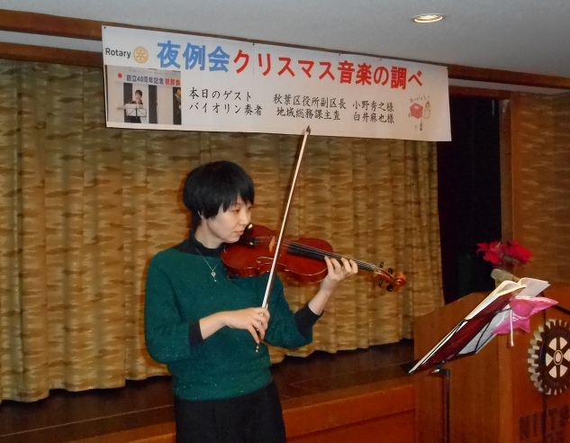

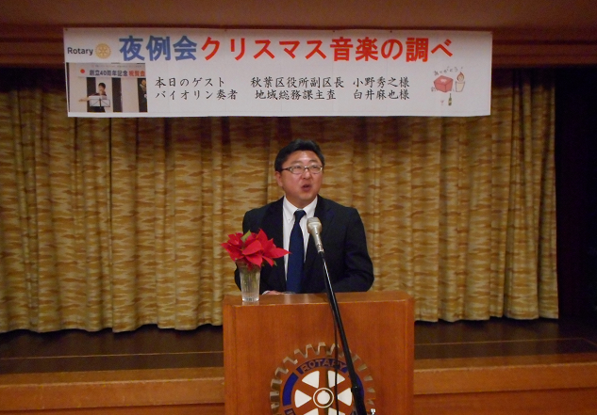

小野副区長挨拶
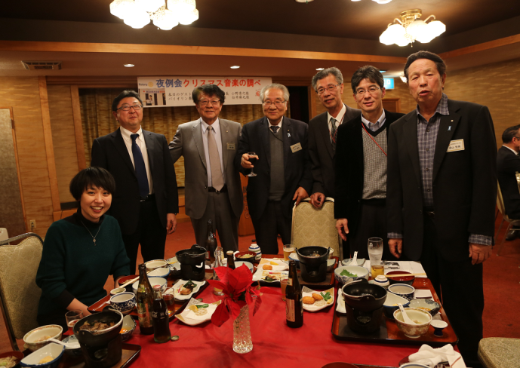

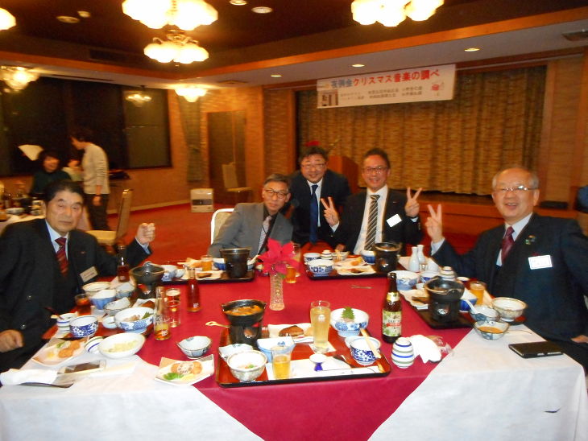

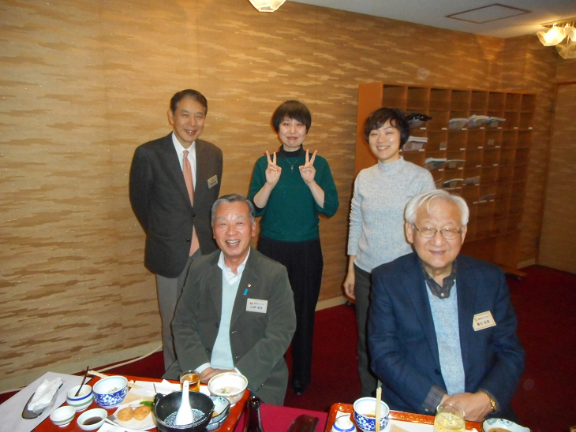

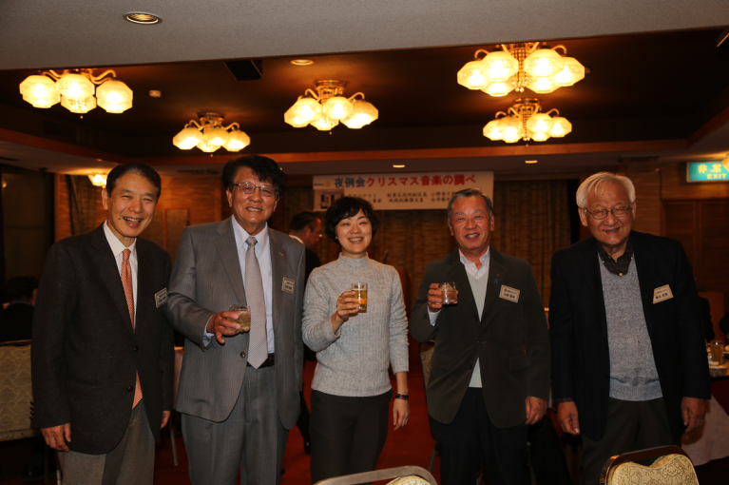

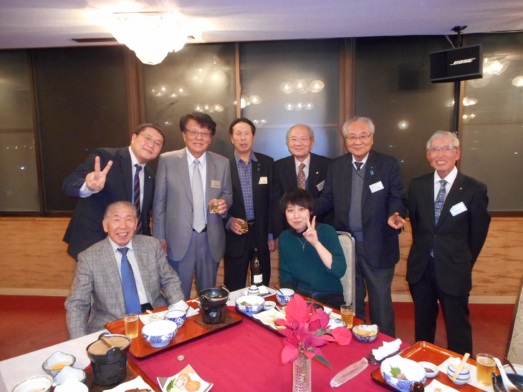

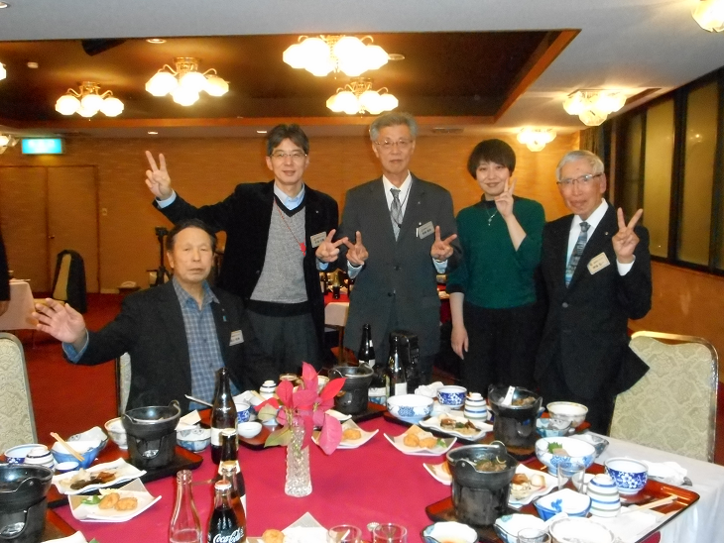

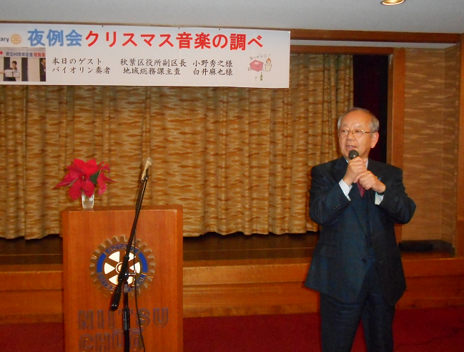

目黒次年度ガバナー補佐挨拶

楽しい時間を過ごすことができました。
ご出席の皆様お疲れ様でした。
☆★☆★☆★☆★☆★☆★☆★☆★☆★☆★
国際ロータリー第2560地区 新津中央ロータリークラブ
創設 1978年10月2日
事務局 新潟県新潟市秋葉区新津本町3丁目1番7号
新津商工会議所内
TEL0250-22-0121 FAX0250-25-2332
例会場 新潟県新潟市秋葉区新津本町2丁目7番10号
割烹 一楽 TEL 0250-22-3155
例会日 毎週火曜日 12：30開始 13：30終了
会長 齋藤嘉昭 幹事 井浦行重
SAA 諸橋敏松 副SAA 渡邊嘉子
クラブ会報 髙橋健朗 坂爪慶
☆★☆★☆★☆★☆★☆★☆★☆★☆★☆★

